

КОПИЯ
ПСКОВСКАЯ ОБЛАСТЬ

АДМИНИСТРАЦИЯ ГОРОДА ВЕЛИКИЕ ЛУКИ

П О С Т А Н О В Л Е Н И Е

от 18.10.2023 № 2569
г. Великие Луки

О демонтаже вывесок с текстом «Парикмахерская», принадлежащих ИП Шириновой С.Н. по адресу: г. Великие Луки, ул. Новоселенинская, д. 54а.

В соответствии с постановлением Администрации города Великие Луки от 21.07.2023 №1796 «Об утверждении порядка выявления и демонтажа самовольно размещённых вывесок на территории муниципального образования «Город Великие Луки»», на основании Предупреждения №473 от 04.08.2023г. о добровольном приведении самовольно размещенной вывески в соответствие с дизайн-кодом, Акта от 16.10.2023г. признания вывесок самовольно размещенными и несоответствующими действующим правилам на территории муниципального образования «Город Великие Луки», руководствуясь Уставом муниципального образования «Город Великие Луки», статьей 9 Правил благоустройства территории муниципального образования «Город Великие Луки», утвержденных Решением Великолукской городской Думы от 22.06.2012 №78, Администрация города Великие Луки п о с т а н о в л я е т:
1. Признать вывески с текстом «Парикмахерская», принадлежащие ИП Шириновой С.Н., размещенные по адресу: г. Великие Луки,ул. Новоселенинская, д. 54а, согласно прилагаемым к настоящему Постановлению фотографии, самовольно размещенными и несоответствующими требованиям Дизайн кода на территории муниципального образования «Город Великие Луки» и подлежащими принудительному демонтажу.
2. Комитету по строительству, архитектуре и градостроительству Администрации города обеспечить организацию принудительного демонтажа вывесок указанных в пункте 1 настоящего постановления, их транспортировку и хранение за счет средств бюджета города Великие Луки с последующим взысканием средств с владельца вывесок.
3. Отделу по связям с общественностью и информационному обеспечению Администрации города Великие Луки в двухдневный срок опубликовать настоящее постановление в газете «Великолукская правда» и разместить в сети Интернет на официальном сайте муниципального образования «Город Великие Луки» vluki.reg60.ru.
4. Настоящее постановление вступает в силу после его официального опубликования.
5. Контроль за исполнением настоящего распоряжения возложить на исполняющего обязанности первого заместителя Главы Администрации города Великие Луки А. В. Тереха.

Глава Администрации города подпись А.Г. Беляев

Копия верна:

Управляющая делами
Администрации города Н.В. Ильина

Приложение
к Постановлению
Администрации города
Великие Луки о демонтаже вывески
от 18.10.2023 № 2569

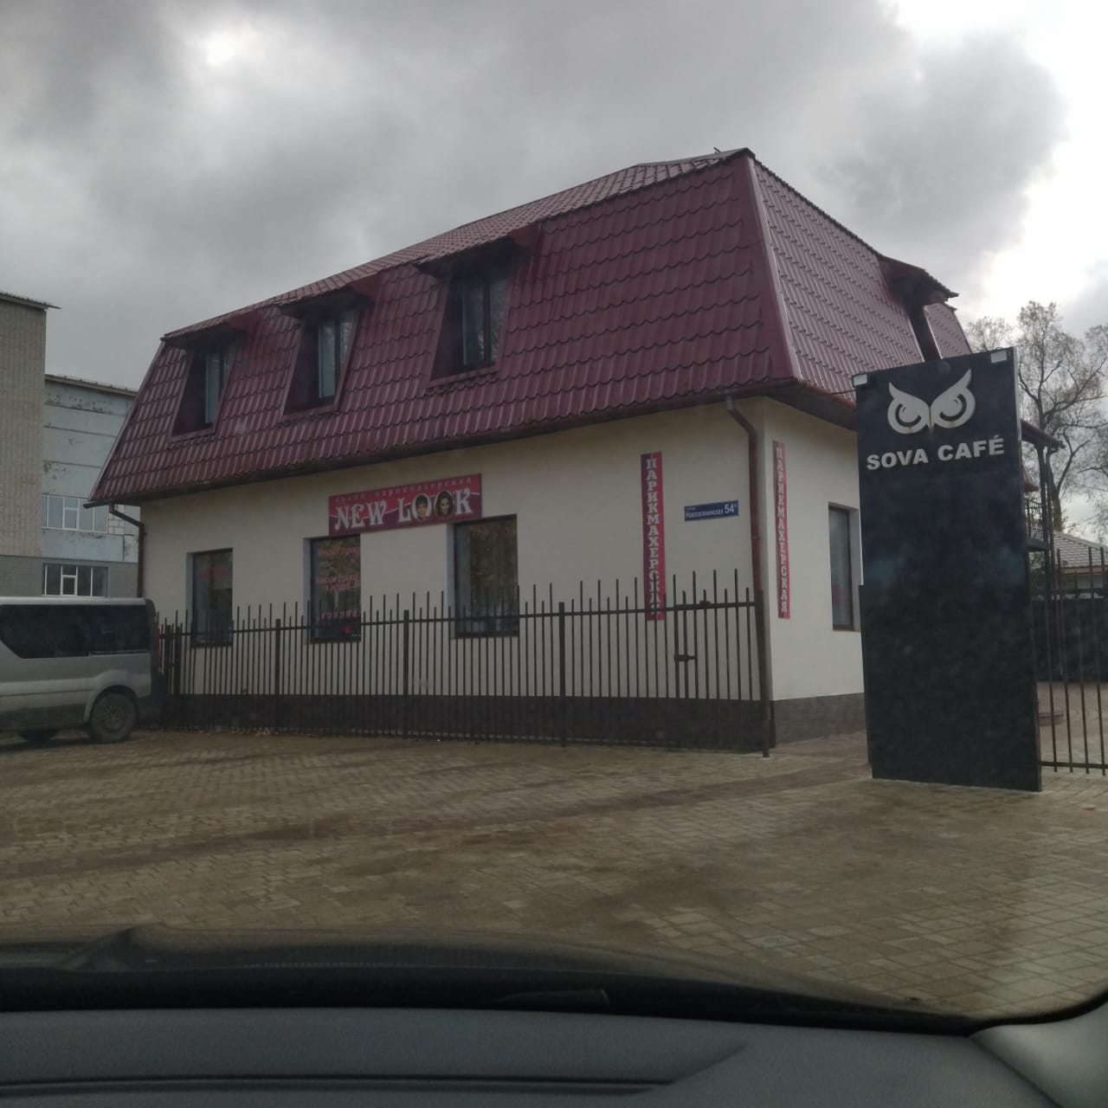

16.10.2023г. Великие Луки, ул. Новоселенинская, д. 54а

АКТ
установления факта неисполнения предупреждения №473 от 04.08.2023г. о добровольном приведении самовольно размещенной вывески в соответствие с дизайн-кодом

г. Великие Луки 16.10.2023 года.

Начальником отдела по реализации инвестиционных программ в строительстве Администрации города Великие Луки Байковым А. С., в ходе проверочных мероприятий в связи с истечением срока добровольного приведения вывески установленным требованиям выявлено, что вывески «Парикмахерская» по адресу: г. Великие Луки, ул. Новоселениская, д. 54а принадлежащие ИП Шириновой С.Н., на 16.10.2023г. не приведены в соответствие требованиям дизайн кода, что подтверждается фотографиями в количестве – 1шт.

16.10.2023г. Великие Луки, ул. Новоселениская, д. 54а

